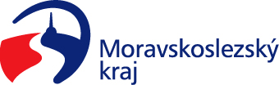

Výbor pro dopravu zastupitelstva kraje
Výpis z usnesení

Číslo jednání: VD21
Datum konání: 21.11.2023

Číslo usnesení: 21/164

Výbor pro dopravu zastupitelstva kraje

1.bere na vědomí

informaci o finanční spolupráci ve veřejné linkové osobní dopravě mezi Moravskoslezským krajem a Olomouckým krajem z titulu zajištění mezikrajské veřejné linkové osobní dopravy, dle důvodové zprávy předloženého materiálu

2.doporučuje

zastupitelstvu kraje
rozhodnout uzavřít Dodatek č. 7 Smlouvy o finanční spolupráci ve veřejné linkové osobní dopravě mezi Moravskoslezským krajem, IČO 70890692, a Olomouckým krajem, IČO 60609460, dle přílohy č. 2 předloženého materiálu

Za správnost vyhotovení:
Ing. Natálie Kapcalová

V Ostravě dne 21.11.2023

Ing. Vladimír Návrat
předseda výboru pro dopravu

